АВТОНОМНАЯ НЕКОММЕРЧЕСКАЯ ОРГАНИЗАЦИЯ ПРОФЕССИОНАЛЬНАЯ ОБРАЗОВАТЕЛЬНАЯ ОРГАНИЗАЦИЯ МОСКОВСКИЙ МЕЖДУНАРОДНЫЙ КОЛЛЕДЖ ЦИФРОВЫХ ТЕХНОЛОГИЙ «АКАДЕМИЯ ТОП»

Юридический адрес: 127254, г. Москва, вн. тер. г. муниципальный округ Бутырский, ул. Яблочкова, д. 8A, тел.: +7(495)151-19-01, http://msk.top-academy.ru/college-ru
ИНН 7730265193 КПП 771501001 ОГРН 1217700253594

ОТЧЕТ
о прохождении учебной практики по специальности
09.02.07 Информационные
системы и программирование,
профессиональный модуль:
Разработка модулей программного обеспечения для компьютерных систем

Выполнил
Хартян Леон Артемович
Группа
9/3-РПО-23/53
Оценка

Руководитель практики
Карево Александр Сергеевич

Практика пройдена в Автономной некоммерческой организации
профессиональной образовательной организации Московский
международный колледж цифровых технологий «Академия ТОП»
Дата прохождения с «15» декабря 2025 г. по «26» декабря 2025 г.
Оглавление
Задание на учебную практику 3
Аттестационный лист по учебной практике 5
Отзыв о прохождении практики 9
Учет выполненной работы 11
Выполненные во время практики работы 13

Задание на учебную практику

Выдано студенту Хартяну Леону Артемовичу группы 9/3-РПО-23/53 Автономной некоммерческой организации профессиональной образовательной организации Московского международного колледжа цифровых технологий «Академия ТОП».
Программа подготовки: 09.02.07 «Информационные системы и программирование».
Вид практики: учебная
Срок прохождения: с «15»‎ декабря 2025 г. по «26»‎ декабря 2025 г.
Задание практики (в соответствии с программой практики):
- Разработка кода программного модуля на языках низкого и высокого уровней
- Создание программы по разработанному алгоритму
- Отладка и тестирование программы на уровне модуля
- Разработка кода программного модуля на современных языках программирования
- Оптимизация и рефакторинг программного кода
- Оформление документации на программные средства.
- Разработка кода программного продукта на основе готовой спецификации на уровне модуля
- Использование инструментальных средств на этапе отладки программного продукта
- Проведение тестирования программного модуля по определенному сценарию
- Использование инструментальных средств на этапе отладки программного продукта
- Создать базу данных для администрирования фирмы и реализовать REST API заданной структуры

Руководитель практики | ________  Подпись | _______________  Расшифровка подписи
Задание получил | ________  Подпись | _______________  Расшифровка подписи
Дата выдачи задания |  | «15»‎декабря2025 г.

Аттестационный лист по учебной практике
Студент, Хартян Леон Артемович, обучающийся на 3 курсе по образовательной программе среднего профессионального образования – программе подготовки квалифицированных рабочих, служащих по специальности 09.02.07 «Информационные системы и программирование» прошел учебную практику по учебному модулю ПМ.01 «Разработка модулей программного обеспечения для компьютерных систем» в объеме 72 часов с «15»‎ декабря 2025 г. по «26» ‎декабря 2025 г., в организации Автономная некоммерческая организация профессиональная образовательная организация Московский международный колледж цифровых технологий «Академия ТОП».
- Виды и качество выполненных работ:
Наименование тем (этапов) практики | Содержание практических заданий | Объем часов | Оценка
Разработка кода программного  модуля на языках низкого и  высокого уровней | Формирование алгоритмов разработки программных модулей в  соответствии с техническим заданием.  Разработка программных модулей в соответствии с  техническим заданием.  Выполнение отладки программных модулей с использованием  специализированных программных средств.  Выполнение тестирования программных модулей.  Осуществление рефакторинга и оптимизации программного  кода. | 7
Создание программы по  разработанному алгоритму | Формирование алгоритмов разработки программных модулей в  соответствии с техническим заданием.  Разработка программных модулей в соответствии с  техническим заданием.  Выполнение отладки программных модулей с использованием  специализированных программных средств.  Выполнение тестирования программных модулей.  Осуществление рефакторинга и оптимизации программного  кода. | 7
Отладка и тестирование программы на уровне модуля | Выполнение отладки программных модулей с использованием  специализированных программных средств.  Выполнение тестирования программных модулей.  Осуществление рефакторинга и оптимизации программного  кода. | 7
Разработка кода программного модуля на современных языках программирования | Формирование алгоритмов разработки программных модулей в  соответствии с техническим заданием.  Разработка программных модулей в соответствии с  техническим заданием.  Выполнение отладки программных модулей с использованием  специализированных программных средств.  Выполнение тестирования программных модулей.  Осуществление рефакторинга и оптимизации программного  кода. | 7
Оптимизация и рефакторинг программного кода | Выполнение отладки программных модулей с использованием  специализированных программных средств.  Выполнение тестирования программных модулей.  Осуществление рефакторинга и оптимизации программного  кода. | 7
Оформление документации на программные средства. | Формирование алгоритмов разработки программных модулей в соответствии с техническим заданием.  Разработка программных модулей в соответствии с  техническим заданием. | 2
Разработка кода программного продукта на основе готовой спецификации на уровне модуля | Разработка программных модулей в соответствии с  техническим заданием. | 7
Использование инструментальных средств на этапе отладки программного продукта | Выполнение отладки программных модулей с использованием  специализированных программных средств.  Выполнение тестирования программных модулей.  Осуществление рефакторинга и оптимизации программного  кода. | 7
Проведение тестирования программного модуля по определенному сценарию | Выполнение тестирования программных модулей. | 7
Использование инструментальных средств на этапе отладки программного продукта | Выполнение отладки программных модулей с использованием  специализированных программных средств. | 7
Создать базу данных для администрирования фирмы и реализовать REST API заданной структуры | Создать базу данных и реализовать REST API заданной Структуры для туристической компании «КомфортОтдых», которой необходимо вести учет стран, клиентов и туров. Так как компания хочется расширяться, им необходимо разработать свою информационную систему для администрирования своего бизнеса. | 7
Итого часов |  | 72

- За время прохождения практики у студента были сформированы следующие компетенции:
Код | Наименование компетенции | Уровень освоения компетенции (освоена/не освоена)
ПК 1.1. | Формировать алгоритмы разработки программных модулей в  соответствии с техническим заданием.
ПК 1.2. | Разрабатывать программные модули в соответствии с техническим заданием.
ПК 1.3. | Выполнять отладку программных модулей с использованием специализированных программных средств.
ПК 1.4. | Выполнять тестирование программных модулей.
ПК 1.5. | Осуществлять рефакторинг и оптимизацию программного кода.

Итоговая оценка по практике ___________________
Дата « »‎ 202 г.
М.П.
Руководитель практики
Подпись
Расшифровка подписи

Отзыв о прохождении практики
студентом 3 курса обучающегося по программе подготовки 09.02.07 «Информационные системы и программирование» от АНО ПОО ММКЦТ «Академия ТОП» на Хартяна Леона Артемовича

Студент Хартян Леон Артемович проходил учебную практику на базе Автономной некоммерческой организации профессиональной образовательной организации Московского международного колледжа цифровых технологий «Академия ТОП» по адресу г. Сочи, ул. Московская, д. 10 в период с «15»‎ сентября 2025 г. по «19»‎ сентября 2025 г., по образовательной программе среднего профессионального образования – программе подготовки квалифицированных рабочих, служащих по специальности 09.02.07 «Информационные системы и программирование».
Отзыв от преподавателя:

Рекомендуемая оценка по практике: ________________

Руководитель практики
Подпись
Расшифровка подписи

АВТОНОМНАЯ НЕКОММЕРЧЕСКАЯ ОРГАНИЗАЦИЯ ПРОФЕССИОНАЛЬНАЯ ОБРАЗОВАТЕЛЬНАЯ ОРГАНИЗАЦИЯ МОСКОВСКИЙ МЕЖДУНАРОДНЫЙ КОЛЛЕДЖ ЦИФРОВЫХ ТЕХНОЛОГИЙ «АКАДЕМИЯ ТОП»

Юридический адрес: 127254, г. Москва, вн. тер. г. муниципальный округ Бутырский, ул. Яблочкова, д. 8A, тел.: +7(495)151-19-01, http://msk.top-academy.ru/college-ru
ИНН 7730265193 КПП 771501001 ОГРН 1217700253594

ДНЕВНИК
прохождении учебной практики по специальности
09.02.07 «Информационные системы и программирование»,
профессиональный модуль:
Разработка модулей программного обеспечения для компьютерных систем

Выполнил
Хартян Леон Артемович
Группа
9/3-РПО-23/53
Оценка

Руководитель практики
Карево Александр Сергеевич

Практика пройдена в Автономной некоммерческой организации
профессиональной образовательной организации Московский
международный колледж цифровых технологий «Академия ТОП»
Дата прохождения с «15» декабря 2025 г. по «26» декабря 2025 г.

Сочи, 2025
Учет выполненной работы
Срок выполнения | Краткое содержание работы  (заполняется практикантом) | Отметка о выполнении работы  (комментарии, подпись руководителя практики)
15.12.25 — 20.12.25 | Веб-приложение:  Опираясь на Т.З. создал страницу входа. Добавил страницу регистрации пользователя, личный кабинет, главную страницу, каталог. С помощью MySQL создал базу данных, в которую добавил все необходимые таблицы. Добавил в базу шаблонные товары для работоспособности сайта. Приступил к внешнему виду сайта, создал css файл, в котором добавил стилей для оформления страниц. Создал админские аккаунты и так же добавил их в базу данных. Протестировал сайт "ручным тестированием" на выявление ошибок в работе, исправил эти ошибки.
16.12.25 — 16.12.25 | Написание технического задания к проекту "Файловый менеджер":  Написал введение, в котором кратко описал для чего программа нужна, ее цели и задачи, целевую аудиторию, а так же представил термины и определения.  Описал общую логику работы программы и предполагаемую среду выполнения.  Сформулировал функциональные требования и написал несколько Use Case'ов  Описал нефункциональные требования.  Создал дополнительные пояснения и допущения.
17.12.25 — 18.12.25 | Рефакторинг кода:  Проанализировал логику приложения. Удалил ненужный "мёртвый код", лишние циклы которые ничего не делали. Пузырьковые сортировки были заменены на быстрые сортировки. Убраны бесполезные переменные. Заменены goto операторы на циклические конструкции, удалены избыточные операции в "CopyFile". Дописаны конструкции try catch (некоторые блоки catch были пустыми).
19.12.25 — 22.12.25 | Телеграмм бот:  Первым делом благодаря сервису "BotFather" создал карточку бота и получил его токен. Создал методы для подключения бота по этому токену. Начал продумывать пользовательский интерфейс, обращался к документации telegram bot api, Создал методы обработки пользовательских команд, так же были написаны методы для отправки меню, а так же сами кнопки управления.
22.12.25 — 22.12.25 | Обнаружил ошибку из-за которого бот некорректно отправлял запланированные сообщения, исправил это, переписав метод отслеживания времени.
22.12.25 — 25.12.25 | Создал консольную программу на C# для анализа и управления файлами. Программа сканирует указанную папку, находит архивы размером более 100 МБ, редлагает их удалить, после чего позволяет пользователю вручную удалять файлы из списка, отсортированного по размеру.

Студент-практикант
(подпись)
(Ф.И.О.)
- Организация прохождения практики
Автономная некоммерческая организация профессиональная образовательная организация Московский международный колледж цифровых технологий «Академия ТОП».

- Основные сферы деятельности организации
Средняя профессиональная образовательная деятельность

- Материально-техническое обеспечение рабочего места
Компьютер в сборе с монитором, компьютерная мышь, компьютерный стол, стул, сетевой удлинитель, доступ в «Интернет».

- Описание деятельности относительно задания практики
Я проходил учебную практику, мне были поставлены 5 различных заданий включающих в себя написание телеграмм бота на языке программирования Java, рефакторинг представленного программного кода, написание веб-приложения по продаже обуви, написание технического задания для проекта "Файловый менеджер", а так же создание этого "Файлового менеджера" на язке программирования выбранного на моё усмотрение.

- Результаты проделанной работы по каждой задаче
Веб-приложение: спустя несколько не успешных попыток, я в итоге успешно развернул сайт, валидация и проверка полей формы с помощью аннотаций работают успешно. Работа с базой данных осуществляется корректно через JSON файлы. Для создания сайты были использованы: HTML, CSS, JavaScript.

Рефакторинг кода: были вычищен мёртвые функции кода. Глобальный класс стал приватным, для соблюдения инициализации. Алгоритм сортировки пузырьком был заменен на быструю сортировку со сложностью (log n), производительность приложения после тестов возросла примерно в 4-5 раз благодаря точечному упрощению кода там где необходимо.

Техническое задание на файловый менеджер: документ был грамотно составлено и на его основе был сделан файловый менеджер.

Файловый менеджер: программа успешна справляется с поиском директории который выберет пользователь, а так же удаления и пропуск файлов которые занимают больше 100 мб.

Телеграмм бот: Работает успешно, учётные записи клиентов создаются без ошибок, заявки отправляются вовремя, удаление работает корректно, архивы выводят пользователей.

Самоанализ проделанной работы (один общий текст)
В рамках практики я выполнил задания, связанные с программированием. Создания тг бота, написание консольного приложения, Работа над созданием технического задания, развертыванием веб-сайта, а так же рефакторингом грязного кода. Изучал документацию языка С#, JavaScript, приложения xampp, api telegram bot. Для достижения поставленных задач я пользовался Visual Studio, Visual Studio Code, IntelliJ IDEA, а также приложением XAMPP, SublimeText. В рамках практики я выполнил следующие работы:
- Создал телеграмм бота.
- Создал техническое задание для файлового менеджера.
- Написал файловый менеджер на языке C#.
- Разработал веб-сайт для онлайн магазина по продажи обуви.
- Выполнить рефакторинг кода
Практика помогла мне закрепить навыки работы с языками программирования Java, JavaScript и C#, и я улучшил навыки работы с базами данных JSON, и написанием телеграмм ботов, рефакторингом кода и написанием технического задания. Я стал более лучше понимать программирования, благодаря графику в неделю я успел изучить много видеоматериалов и докладов с интернета.
Выполненные во время практики работы
Скриншоты работ с описанием:

1 - Файловый менеджер:
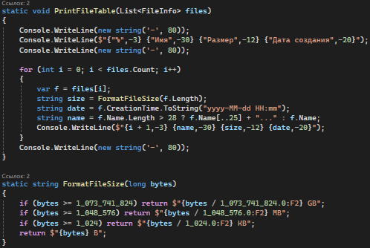
Рисунок 1. Рекурсивный обход директории для поиска файлов превышающих необходимый размер и проверки на архив.
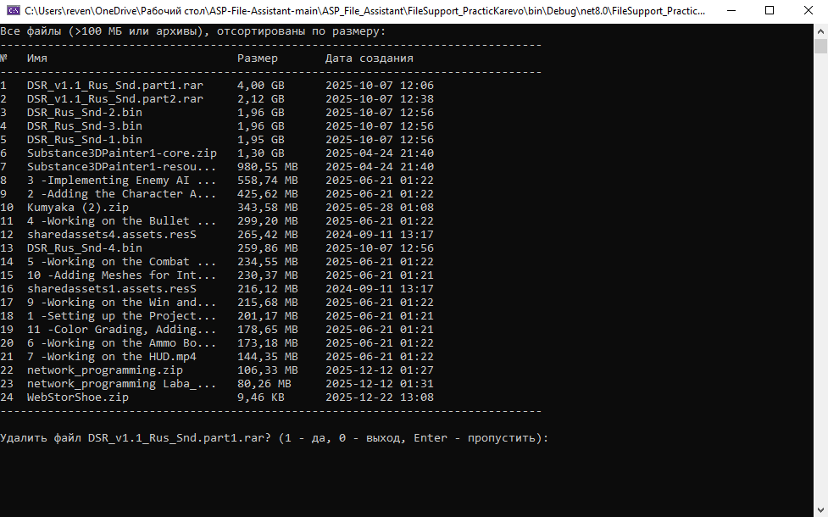
Рисунок 2. Пример работы программы.

Телеграмм Бот:

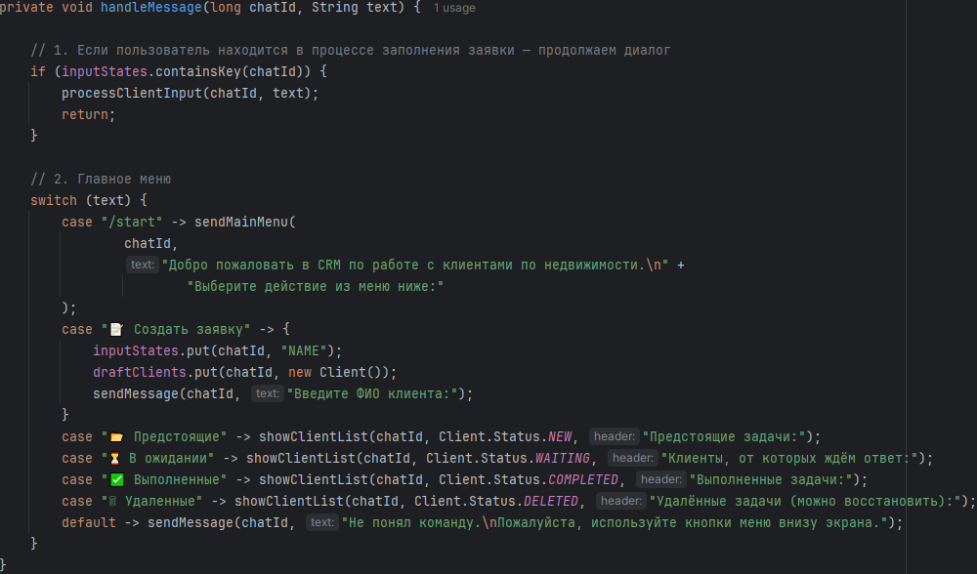
Рисунок 3. Свитч для отправки главного меню.
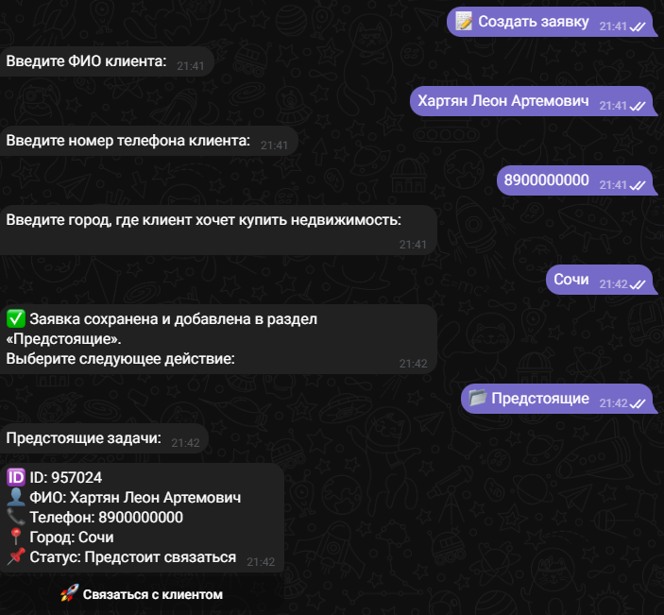
Рисунок 4. Пример работы бота.
Веб-приложение:
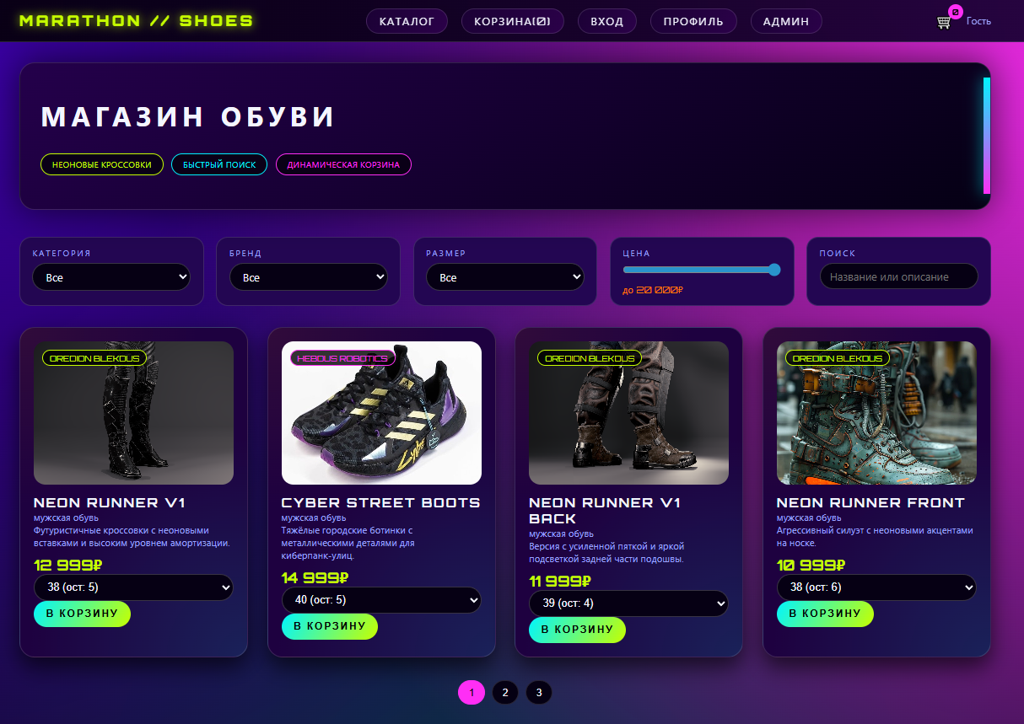
Рисунок 5. Главная страница.
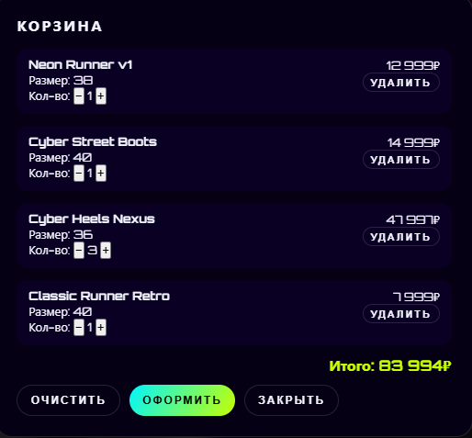

Рисунок 6. Страница корзины.

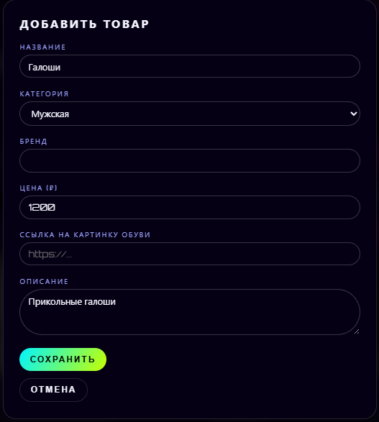
Рисунок 7. функционал если вы зарегистрированы как администратор

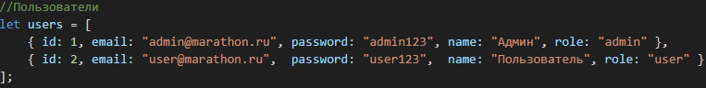
Рисунок 8. База данных сайта на JSON.
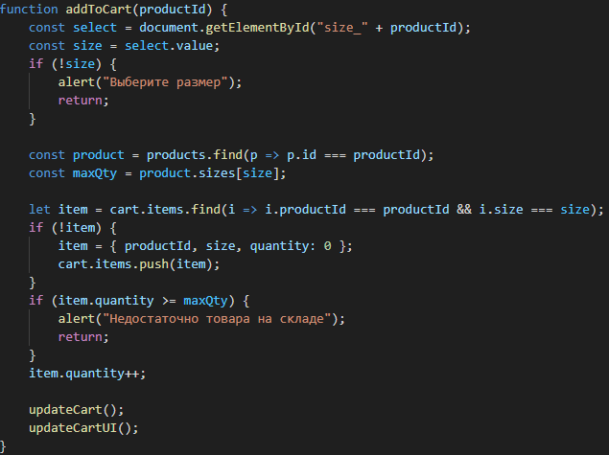
Рисунок 9. Обработчик добавления кол-ва предметов в корзине.

Техническое задание к файловому менеджеру:

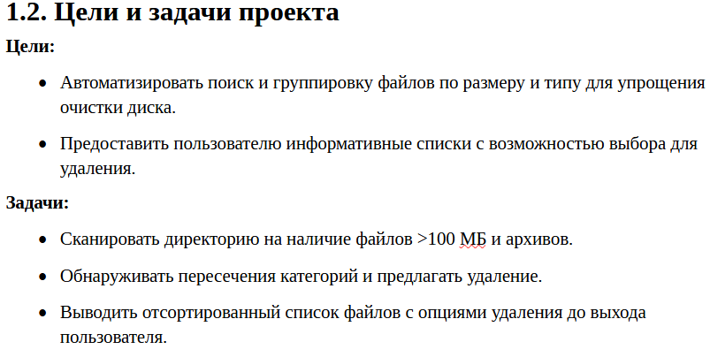
Рисунок 10. Цели и задачи проекта.

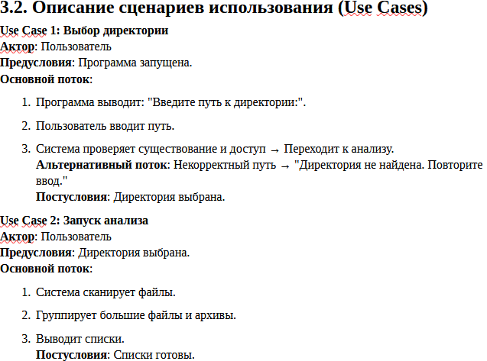
Рисунок 11. Пример Use Case.
Рефакторинг кода:

Рисунок 12. До оптимизации.
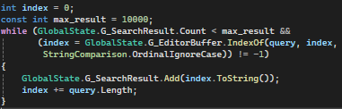
Рисунок 13. После оптимизации Оптимизированный поиск с помощью index и удаление ненужного блока try catch.

